香港树德教育集团 四川之友协会(香港)

“大学生香港行”社会实践活动记事

组织单位：绵阳职业技术学院 承办单位：四川长江职业学院
团号：XF1421团 姓名： 2014年8月27日

--------绵阳职业技术学院 英语专业 黄今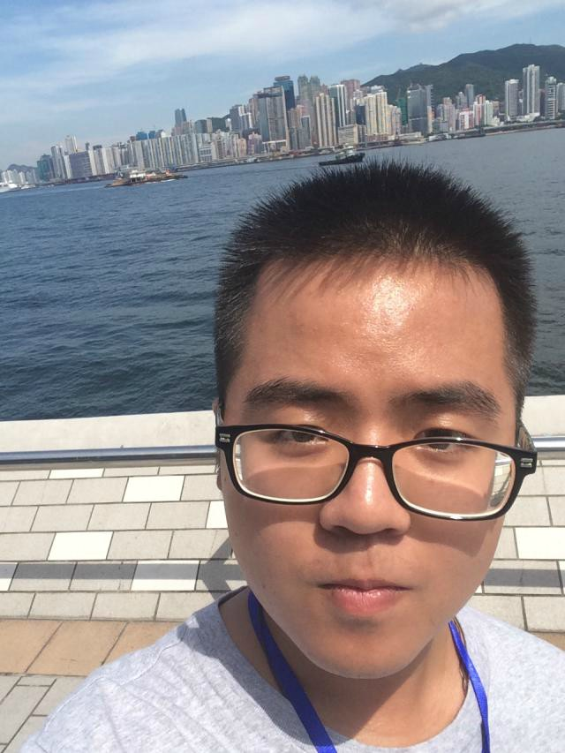

曾经的香港一直存在于电视剧和电影之中.一直就认为香港是一个拥挤且繁华的城市,毕竟香港的土地面积并不大,.它地处中国华南，珠江口东侧，濒临南中国海。由香港岛、九龙半岛、新界组成,却拥有大量的人口总数.在车水马龙之中,香港凭借着它的金融贸易,旅游闻名于整个世界,毕竟这个国际性大都市是仅次于伦敦和纽约的全球第三大金融中心，与美国纽约、英国伦敦并称“纽伦港”.香港的中西方文化十分融洽,学术文化交流也很兴盛.香港是”东方之珠",在这么多年来香港市民团结一心,共同努力，战胜了亚洲金融风暴，非典肺炎等一系列的困难，经济得到稳定恢复和发展，民生得以改善。

初到香港
初到香港，第一印象就是繁荣发达。香港总面积1100平方公里，就是这么的地方，处在特定的地理位置——位于发展的东亚地中心地带，决定了它是亚洲经济支柱之一的重要作用。经济发展之快，程度之高是众所周知的，而经济状况的稳步，首先要有赖于健全的法律制度所提供的保障，在此前提下，各项制度得以规范化、具体化。从而缔造了鲜明的“香港模式”。
模式有健全的法治，科学的制度休系，先进的管理方法，高密度的人才应用平台，其在世界经济领域中的战略性位置等所构成。体现在的社会实践中，的出众、香港经济的、健康发展，人口素质整体增高，市民生活在亚洲都偏高.

香港见闻
接下来的几天老师带领我们参观了香港的各种地方,让我们真正见识到了香港的繁荣.在香港这座城市让我们叹服的同时,香港人民的综合素质也不得不让我们为之折服.
街道上几乎看不到什么脏乱,没有垃圾,没有乱涂乱画,一切都是那么的清洁.在细节上,香港人民也很注重,面对短短几米的过街道路,他们也不会有什么横穿马路的行为,不会为了自己的便捷就去闯红绿灯,等会中规中矩的等候红绿灯.
一个细节引起了我们的注意,香港的红绿灯会"丁丁"的响动,后来得知是为了引导盲人过街,让他们了解过街时间.如此人性化的设计,让我们震撼许久.能从这么小的细节上做出出如此便捷的设计.
在窄窄的街道,却容纳了大量的车辆,面对川流不息的车辆.出乎意料的没有太多拥堵的迹象,交通发达带给了人们大量的便利.汽车,渡轮,飞机,地铁共同构建了一个交通便利的香港.

香港特色
相对于"多民族"的特色,毫无疑问"多国籍,多文化"更是社会的复杂文化,在香港的几天,我们见识到了不同肤色,不同国籍的人民.我们的宿舍更是毗邻了印度和韩国人.
大家能够毫无矛盾的和谐生活在一起，总所周知，不同文化差异是十分大的，文化之间不同之处也是很多的，能让如此多文化的人们相互接纳，共同生活，这也不得不让我们震撼了一把。
大家的相互理解，相互包容，共同生活着足以体现在香港这个大环境之下人们的和谐。然而这一切都离不开香港的社会文化的背景。这个国际性的大都市创造出了那么多的奇迹。
香港的美丽
香港是美丽的。漫步在沙滩上，透明的蓝天，像一张丝手帕，蓝天上停留一些细碎而洁白的云块，像是绣在纱巾上的花朵，碧蓝色的大海一望无际，浪花轻轻涌上海岸，细细抚摸着那柔软细腻的金黄色细沙，在阳光的照耀下金光灿灿。这些美丽的自然风景，让我充分的感受到香港这个都市所包蕴的自然之美。
香港是繁华的，当夜幕降临，我们漫步在维多利亚港，众多璀璨的灯光闪耀着我们的双眼，感受着海风，看着繁华的香港，沉醉在夜幕之中。
香港是美味的：不管是常见的烤肉，丰腴不腻肥嫩的肉质被烤得焦黄脆嫩，浓香的汁液包裹在周围，在灯光下泛出点点的油光，扑鼻的香味阵阵袭来，令人馋涎欲滴；还是港式早茶，叉烧包还是水晶虾饺；每一道菜都既精致，又美味，令人馋涎欲滴。与我们平时完全不容的早点，让我们新奇不已的同时，也大饱口福了一番。
香港是个购物的天堂，名品荟集，玲琅满目，价格却高得令人咋舌,日常消费也比我们平时高少许,也许是作为一个国际性大都市的缘故吧,日常用品多来自于进口,偏高也是难免的,毕竟香港以金融,旅游为主,制造业难免比较少.

访港尾声
当我们还沉醉在香港之中难以取舍时，此次访港已经到了尾声，它的美丽，它的繁华，它的美味早已串连在我们的脑海之中，共同构成了我们对于香港的印象，缺一不可。
香港这座城市，相信在不久的未来必将更加繁华，美丽，期待与它的再次见面。最后，感谢绵阳职业技术学院，感谢国际合作交流办的老师们，我们才能以这样一个特别的方式赴港游学！

